МИНИСТЕРСТВО ОБРАЗОВАНИЯ РЕСПУБЛИКИ БЕЛАРУСЬ

Учреждение образования «Полоцкий государственный университет»

Факультет информационных технологий

Кафедра технологий программирования

**ЛАБОРАТОРНАЯ РАБОТА № 1**

Дисциплина: **«**Архитектура мобильных платформ**»**

ВЫПОЛНИЛ студент группы 18-ИТ-3

Яковлев Н.А.

ПРОВЕРИЛ преподаватель

Хирьянов И.Д.

Полоцк 2021 г.

**Название:** Использование интерфейса ввода/вывода общего назначение на одноплатном компьютере Raspberry Pi 3

**Цель:** Освоить навыки использования интерфейса общего назначения одноплатного компьютера.

**Описание:** Модифицировать код примера так, чтобы последовательность включения и выключения светодиода и количество повторений последовательности соответствовали варианту. Последовательность может состоять из коротких и длинных включений (светодиод горит), 300 мс и 1000 мс соответственно, обозначаемых ***Квкл*** и ***Двкл***, а также коротких и длинных выключений (светодиод не горит), с такими же временными интервалами, обозначаемых соответственно ***Квыкл*** и ***Двыкл***.

|  |  |  |
| --- | --- | --- |
| № варианта | Последовательность | Количество повторений |
| 10 | ***Квкл – Квыкл – Квкл – Двыкл – Двкл – Двыкл*** | 3 |

**Листинг 1 –** Исходный код

1. #include <bcm2835.h> // подключение библиотеки bcm2835
2. #define PIN RPI_V2_GPIO_P1_12 // определение используемого вывода GPIO
3. int main(int argc, char **argv)
4. {
5. if (!bcm2835_init()) // инициализация GPIO
6. return 1;
7. bcm2835_gpio_fsel(PIN, BCM2835_GPIO_FSEL_OUTP); // установка порта на вывод
8. for(int i=0;i<3;i++){
9. bcm2835_gpio_write(PIN, HIGH); // подача на вывод высокого уровня (+3,3 В)
10. bcm2835_delay(300); // ожидание 1000 мс
11. bcm2835_gpio_write(PIN, LOW); // подача на вывод низкого уровня (GND)
12. bcm2835_delay(300); // ожидание 1000 мс
13. bcm2835_gpio_write(PIN, HIGH); // подача на вывод высокого уровня (+3,3 В)
14. bcm2835_delay(300); // ожидание 1000 мс
15. bcm2835_gpio_write(PIN, LOW); // подача на вывод низкого уровня (GND)
16. bcm2835_delay(1000); // ожидание 1000 мс
17. bcm2835_gpio_write(PIN, HIGH); // подача на вывод высокого уровня (+3,3 В)
18. bcm2835_delay(1000); // ожидание 1000 мс
19. bcm2835_gpio_write(PIN, LOW); // подача на вывод низкого уровня (GND)
20. bcm2835_delay(1000); // ожидание 1000 мс
21. }
22. bcm2835_close(); // завершение работы с GPIO
23. return 0;
24. }

**Результат:** Мобильная платформа отреагировала на код так, как и требовалось от варианта лабораторной работы.

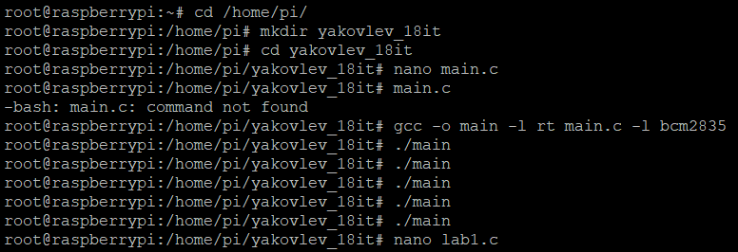

**Вывод:** Освоили навык работы с мобильной работой(Raspberry).